1. **Registro de revisión y aprobación**

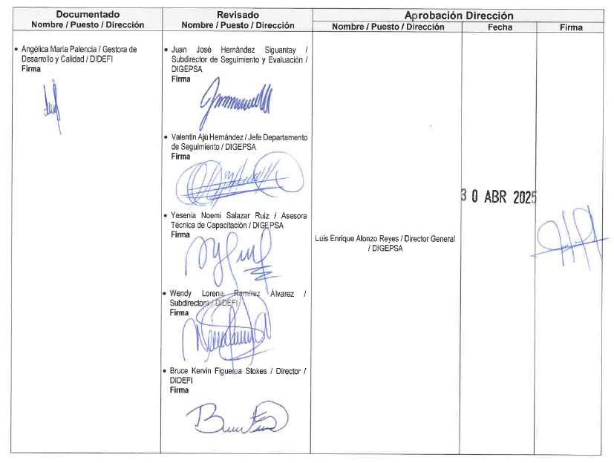

1. **Glosario**

|  |  |  |  |  |
| --- | --- | --- | --- | --- |
|  |  | **Acompañamiento de los programas de apoyo a la educación** |  | Acciones de socialización, orientación, capacitación y asistencia técnica que desarrolla el personal del Ministerio de Educación con la Junta Directiva de las Organizaciones de Padres de Familia -OPF- y directores de los Centros Educativos, para que los insumos de los Programas de Apoyo a la educación lleguen a los beneficiarios efectivamente. |
|  |  | **Acompañamiento a procesos** |  | Es la Orientación oportuna a las OPF y/o directores de los Centros Educativos sobre el desarrollo de los procesos establecidos para los programas de apoyo a la educación. |
|  |  | **Centro Educativo** |  | Es un establecimiento de carácter público o privado gratuito que ofrece servicio educativo en la jurisdicción. |
|  |  | **Dideduc** |  | Dirección Departamental de Educación. |
|  |  | **DIGEPSA** |  | [Dirección General de Participación Comunitaria y Servicios de Apoyo.](https://edu.mineduc.gob.gt/DIGEPSA) |
|  |  | **Formación de capacidades** |  | Es un proceso orientador, mediante el cual, se expanden conocimientos, habilidades y aptitudes, que permitan llevar a cabo un desempeño eficiente y eficaz en la ejecución y entrega de los programas de apoyo a la educación. |
|  |  | **Material informativo** |  | Son recursos impresos o digitales diseñados para facilitar los procesos orientadores de los programas de apoyo a la educación. |
|  |  | **Mineduc** |  | Ministerio de Educación. |
|  |  | **OPF** |  | Es una agrupación comunitaria con personalidad jurídica otorgada por el Ministerio de Educación, por medio de las Direcciones Departamentales de Educación, integrada por padres de familia de alumnos inscritos en los Centros Educativos de una comunidad determinada, con el fin de administrar y ejecutar los programas de apoyo existentes y los que se pudiesen ser creados en el futuro. |
|  |  | **Técnico de Servicios de Apoyo** |  | Es el personal contratado o designado por la Dideduc, para realizar el acompañamiento de los Programas de apoyo a la educación. |
|  |  | **Visita de control** |  | Es una visita de carácter técnico-administrativo a la OPF y/o dirección del Centro Educativo, para fortalecer la administración y entrega de los programas de apoyo a la educación a los beneficiarios, por medio de acciones de verificación documental, observación y asesoría técnica para la mejora continua. |

1. **Base legal**

Acuerdo Ministerial Número 3667-2012 “Desconcentrar en las Direcciones Departamentales de Educación la Asignación, Administración, Ejecución y Dotación de Recursos Financieros a los Centros Educativos Públicos para Implementar los Servicios de Apoyo”, y su reforma Acuerdo Ministerial Número 3161.

1. **Descripción de actividades y responsables**
   1. **Organización del acompañamiento**

| **Actividad** | **Responsable** | **Descripción de las actividades** |
| --- | --- | --- |
| **1.**  **Asignar centros educativos públicos** | Subdirector / Jefe de Fortalecimiento a la Comunidad Educativa | Asigna una cantidad proporcional y equitativa de los Centros Educativos con OPF, sin OPF y/o Privado gratuito a cada Técnico de Servicios de Apoyo.   * **Nota**: Al finalizar cada año, el Subdirector / Jefe de Fortalecimiento a la Comunidad Educativa debe asegurarse que las acciones correspondientes al acompañamiento en los Centros Educativos queden debidamente finalizadas por cada Técnico de Servicios de Apoyo, para que, de ser necesario reasignarlos el siguiente año a otro personal, los procesos se encuentren finalizados y actualizados. Esto con el fin, que cada Técnico de Servicios de Apoyo rinda cuentas de los procesos que desarrolla en los Centros Educativos que se le asignan. |
| **2.**  **Capacitar a los Técnicos de Servicios de apoyo** | Subdirector / Jefe de Fortalecimiento a la Comunidad Educativa / Jefe de Administración de Programas de Apoyo / Jefe de Organización Escolar | Capacitan a los Técnicos de Servicios de apoyo sobre lo siguiente:   1. Normativa de la constitución, actualización y funcionamiento de las OPF. 2. Compromisos asumidos por las OPF en el convenio de transferencia de recursos financieros suscrito con la Dideduc. 3. Normativa de los programas de apoyo a la educación. 4. Instructivos, lineamientos técnicos, administrativos y financieros establecidos para los programas de apoyo a la educación. 5. Procedimiento a seguir en la realización de las visitas de control, monitoreo y seguimiento de los programas de apoyo. 6. Otros aspectos importantes. |

**D.2** **Visitas de control, monitoreo y seguimiento a los programas de apoyo**

| **Actividad** | **Responsable** | **Descripción de las actividades** |
| --- | --- | --- |
| **3.**  **Planificar visita** | Técnico de Servicios de Apoyo | Programa visitas al total de los Centros Educativos que le fueron asignados, en cada período que establece DIGEPSA para el efecto.  Llena el formulario PRA-FOR-50 “Programación de visitas de control, monitoreo y seguimiento de los programas de apoyo a la educación” y lo traslada al Subdirector / Jefe de Fortalecimiento a la Comunidad Educativa para su aprobación. |
| **4.**  **Aprobar programación** | Subdirector /  Jefe de Fortalecimiento a la Comunidad Educativa | Revisa que el Técnico de Servicios de Apoyo haya incluido en cada período de visita, la totalidad de los centros educativos que tiene asignados, firma y sella de aprobado.  Traslada al Técnico de Servicios de Apoyo para su cumplimiento y resguarda copia del PRA-FOR-50, para su control y seguimiento. |
| **5.**  **Realizar visita** | Técnico de Servicios de Apoyo | Recibe la programación aprobada y realiza en cada centro educativo las acciones siguientes:   1. Analizar que los expedientes de las compras y registros que realizan las OPF y directores de los Centros Educativos con los recursos asignados, cumplan con los requisitos legales y normativos establecidos previo y durante la ejecución del gasto. 2. Establecer que los recursos financieros otorgados para cada Programa de Apoyo a la Educación, correspondan a la estadística (utilizada para el cálculo del desembolso en curso) del Centro Educativo (alumnos y docentes). 3. Verificar que los productos o insumos facturados, correspondan a los lineamientos que se emiten para cada Programa de Apoyo a la Educación. 4. Verificar que la alimentación escolar otorgada a los alumnos corresponda a los menús establecidos por el Ministerio de Educación. 5. Revisar que los gastos efectuados, según las facturas, codos de las chequeras, estados de cuenta bancario y libro de caja, coincidan en fechas y montos. 6. Confirmar o verificar con los padres de familia, alumnos y docentes, que los productos facturados para los Programas de Apoyo sean los que se están consumiendo o les fueron otorgados. 7. Verificar los precios de los productos o insumos facturados a la OPF contra los precios de la localidad. 8. Verificar que la OPF lleve control del saldo de la cuenta bancaria al día en los codos de la chequera y que los recursos hayan sido ejecutados oportunamente según los lineamientos emitidos para los Programas de apoyo a la educación. 9. Revisar y orientar sobre el llenado o registro correcto de los controles administrativos y financieros aplicables a la ejecución de los programas de apoyo a la educación. 10. Verificar que la documentación de soporte de los gastos realizados o de insumos recibidos, se encuentre debidamente archivada y resguardada por la OPF. 11. Verificar que cada uno de los integrantes de la Junta Directiva cumpla con las funciones establecidas en los estatutos de la OPF de manera responsable. 12. Orientar a la Junta Directiva de la OPF rendir cuentas ante la Asamblea General de la OPF y Dideduc sobre la ejecución de los recursos de los Programas de Apoyo. 13. Orientar y verificar que la OPF y/o directores de los centros educativos cumplan con publicar y divulgar permanentemente en un sitio público dentro del Centro Educativo y a la vista de la comunidad educativa (Mural de Transparencia y Rendición de Cuentas), la información relacionada con los recursos financieros, materiales y humanos que el Ministerio de Educación les asigna y traslada. 14. Desarrollar las acciones de mejora para superar las debilidades en la ejecución de los Programas de apoyo a la educación en el Centro Educativo.   Llena el formulario PRA-FOR-51 “Reporte de aspectos importantes de la visita de control, monitoreo y seguimiento de los programas de apoyo a la educación”, firma y sella.  Registra en el Libro de Conocimientos o de Visitas del Centro Educativo las acciones realizadas o acciones que amerita seguimiento, para superar las situaciones que afectan la ejecución o entrega de los Programas de Apoyo.  Registra información en la Boleta de control, monitoreo y seguimiento de los Programas de Apoyo en la plataforma establecida, según corresponda la modalidad de pago en el Centro Educativo, incluyendo fotografía del conocimiento suscrito y del PRA-FOR-51 “Reporte de aspectos importantes de la visita de control, monitoreo y seguimiento de los programas de apoyo a la educación”. |
| **6.**  **Entregar boletas y reportes** | Técnico de Servicios de Apoyo | Entrega puntualmente al Jefe del Departamento / Sección de Administración de Programas de Apoyo, los formularios PRA-FOR-51 de las visitas realizadas a los Centros Educativos programados, debidamente firmados y sellados. La periodicidad de entrega lo establecerá el Subdirector/ Jefe de Fortalecimiento a la Comunidad Educativa. |
| **7.**  **Recibir y tabular boletas** | Jefe Sección / Departamento de Administración de Programas de Apoyo | Recibe los formularios PRA-FOR-51, revisa que las acciones realizadas en cada Centro Educativo para superar las situaciones encontradas, hayan sido pertinentes o que ameriten realizar gestiones ante otras dependencias del Mineduc e instituciones del Estado, para su seguimiento.  Procesa y analiza la información de las Boletas de control, monitoreo y seguimiento de los programas de apoyo publicadas por los Técnicos de Servicios de Apoyo e informa sobre los resultados al Subdirector /Jefe de Fortalecimiento a la Comunidad Educativa. |
| **8.**  **Recibir informe e implementar acciones** | Subdirector / Jefe de Fortalecimiento a la Comunidad Educativa | Recibe informe de resultados de las visitas realizadas por los Técnicos de Servicios de Apoyo e implementa acciones de mejora continua. |

**D.3 Formación y desarrollo de capacidades a nivel local**

| **Actividad** | **Responsable** | **Descripción de las actividades** |
| --- | --- | --- |
| **9.**  **Determinar necesidades de capacitación** | Subdirector/ Jefe de Fortalecimiento a la Comunidad Educativa / Jefe de Administración de Programas de Apoyo / Jefe de Organización Escolar | Determina las necesidades de capacitación para la Junta Directiva de las OPF y directores de los Centros Educativos, con base en los lineamientos para la administración y ejecución de los programas de apoyo, resultados de las visitas de control, monitoreo y seguimiento realizado por la Dideduc en el ciclo escolar anterior, temas de capacitación definidos por DIGEPSA y resultados de monitoreos realizados por la entidad rectora de los programas de apoyo a la educación. |
| **10.**  **Elaborar plan de capacitación** | Jefe de Administración de Programas de Apoyo y Jefe de Organización Escolar | Elaboran el Plan de Capacitación, según formato PRA-FOR-48 “Plan de capacitación para el acompañamiento a los programas de apoyo a la educación dirigido a directores de centros educativos públicos e integrantes de juntas directivas de organizaciones de padres de familia -OPF-”, el cuál debe contener como mínimo la siguiente información:   1. Información general. 2. Justificación. 3. Objetivos. 4. Distribución geográfica del departamento. 5. Temas que serán impartidos en la capacitación. 6. Metodología. 7. Cronograma de actividades. 8. Materiales, equipo e instalaciones. 9. Evaluación y seguimiento. 10. Nombre y firma de los responsables.   Firman, sellan y trasladan el Plan de Capacitación para aprobación del Jefe Inmediato. |
| **11.**  **Recibir plan y aprobar** | Subdirector / Jefe de Fortalecimiento a la Comunidad Educativa | Recibe el Plan de Capacitación, revisa y si está de acuerdo con la información, aprueba mediante firma y sello, para su implementación. |
| **12.**  **Realizar capacitación a Técnicos de Servicios de Apoyo** | Jefe de Administración de Programas de Apoyo, Jefe Organización Escolar/ Facilitador de los Programa de Apoyo | Realizan capacitación a Técnicos de Servicios de Apoyo, sobre el proceso de capacitación a directores e integrantes de OPF. |
| **13.**  **Implementar** | Técnico de Servicio de Apoyo | Implementa el Plan de Capacitación en el municipio o sector asignado, con grupos de 40 participantes aproximadamente en cada sede, para lo cual deberá planificar, preparar y desarrollar las actividades siguientes:   1. Seleccionar sedes de capacitación. 2. Convocar a participantes. 3. Preparar y gestionar insumos y materiales de capacitación ante las Jefaturas de Programas de Apoyo y Organización Escolar. 4. Preparar los materiales didácticos. 5. Elaborar y distribuir agenda y materiales. 6. Desarrollar los eventos de capacitación. 7. Documentar la asistencia de los participantes. |
| **14.**  **Elaborar informe y entregar** | Técnico de Servicios de Apoyo | Elabora informe de capacitación realizada, según formato PRA-FOR-49 “Informe de capacitación, programas de apoyo a la educación”, firma y sella, adjunta hojas de asistencia y de evaluación, para su entrega al Jefe de Administración de Programas de Apoyo. |
| **15.**  **Recibir y revisar informe** | Jefe de Administración de Programas de Apoyo | Recibe los Informes de Capacitación, los revisa, firma y sella y traslada para su resguardo y custodia. De no alcanzarse satisfactoriamente los resultados esperados, en cuanto al número de participantes determinado para cada sede de capacitación, deberá diseñar una estrategia para su solución. |
| **16.**  **Presentar Informe de Resultados de Capacitación** | Jefe Programas Administración de Apoyo | Presenta los resultados de capacitación al Subdirector/ Jefe de Fortalecimiento a la Comunidad Educativa. |
| **17.**  **Analizar resultados** | Subdirector / Jefe de Fortalecimiento a la Comunidad Educativa | De haber encontrado deficiencias o necesidades detectadas en las capacitaciones, elabora estrategias para la mejora continua. |

**D.4 Acompañamiento a procesos**

| **Actividad** | **Responsable** | **Descripción de las actividades** |
| --- | --- | --- |
| **18.**  **Orientar y acompañar** | Técnico de Servicios de Apoyo | Orienta a los integrantes de la Junta Directiva de las OPF y directores de los Centros Educativos sobre las acciones inherentes a los diferentes procesos, para lo cual consulta los instructivos, guías y formatos que se encuentran publicados en el Sistema de Gestión de Calidad: /sistemas/iso9000/ ([Pagina Principal](http://sistemas/iso9000/)), donde puede obtener entre otros, la documentación descrita en el inciso F. Anexo del presente instructivo.  Acompaña técnica y administrativamente a los integrantes de la Junta Directiva de las OPF y directores de los Centros Educativos en las gestiones que ameritan una atención especial para agilizar el proceso. |
| **19.**  **Recibir y revisar** | Técnico de Servicios de Apoyo | Recibe y revisa la documentación presentada por los integrantes de las Juntas Directivas de las OPF y directores de los Centros Educativos, como producto del desarrollo de los procesos indicados en la actividad anterior. De estar conforme, lo traslada al Departamento o Sección de Administración de Programas de Apoyo o de Organización Escolar, según corresponda, para su trámite.   * **Nota:** El Técnico de Servicios de Apoyo debe garantizar que los documentos o información que entregue a la Dideduc sean correctos, fidedignos y entregados en tiempo oportuno. |

Fin del proceso

1. **Flujograma**



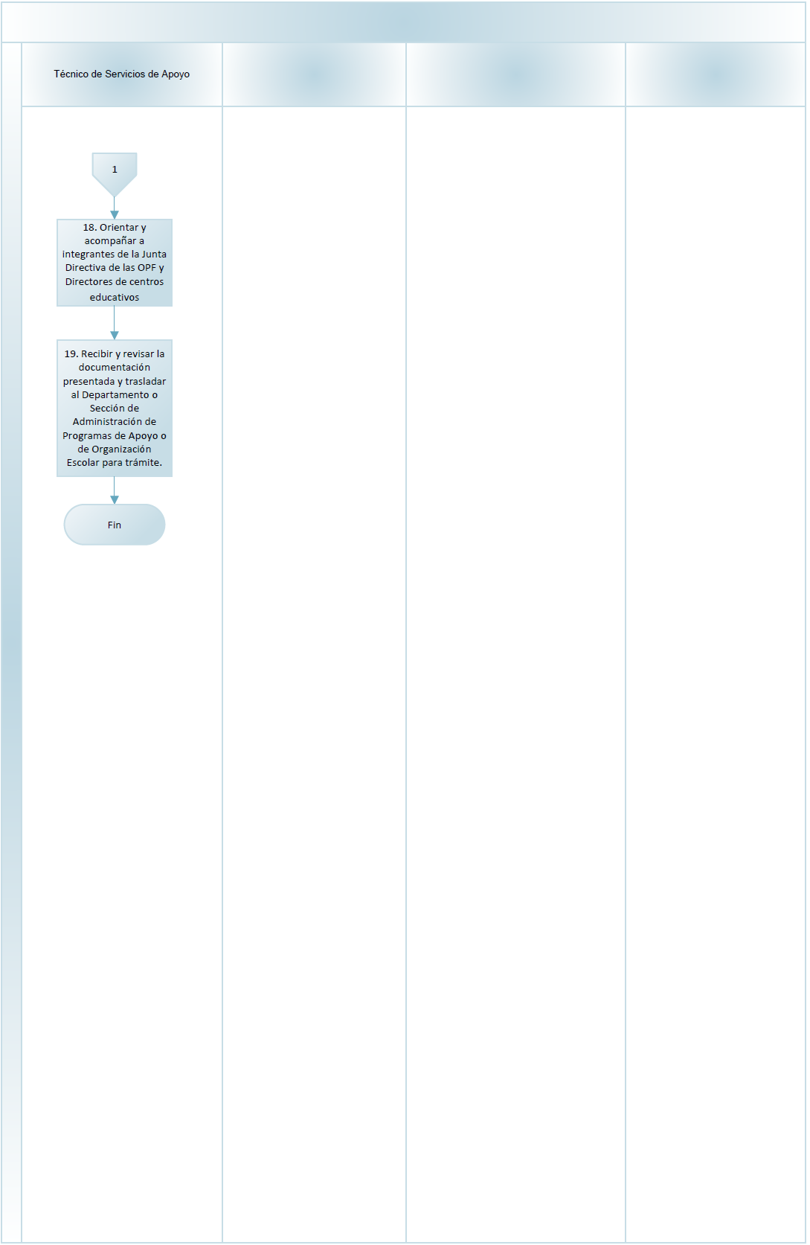

1. **Anexos**

**Instructivos y guías**

(únicamente para consulta)

|  |  |  |
| --- | --- | --- |
| **No.** | **Código** | **Nombre** |
| 1. | PRA-INS-03 | Transferencias Corrientes a Organizaciones de Padres de Familia -OPF- |
| 2. | PRA-INS-04 | Transferencias Corrientes a Organizaciones de Padres de Familia -OPF- para el Programa de Apoyo "Mantenimiento de Edificios Escolares Públicos" con financiamiento externo |
| 3. | PRA-INS-07 | Constitución y legalización de Organizaciones de Padres de Familia -OPF- de los distintos niveles educativos |
| 4. | PRA-INS-08 | Acompañamiento de los programas de apoyo a la educación |
| 5. | PRA-INS-15 | Ejecución de los programas de apoyo en los centros educativos públicos que no cuentan con OPF |
| 6. | PRA-INS-17 | Anexión y desanexión de centros educativos públicos a Organizaciones de Padres de Familia -OPF- |
| 7. | PRA-INS-19 | Actualización de Organizaciones de Padres de Familia -OPF- de los distintos niveles educativos |
| 8. | PRA-INS-20 | Transferencias corrientes a Organizaciones de Padres de Familia -OPF- para el Programa de Apoyo "Mantenimiento de Edificios Escolares Públicos" |
| 9. | PRA-INS-21 | Asociación de cuentas bancarias de las Organizaciones de Padres de Familia -OPF- |
| 10. | PRA-INS-23 | Entrega del Programa de Alimentación Escolar a instituciones educativas que prestan servicios educativos privados gratuitos subvencionados |
| 11. | PRA-INS-24 | Funcionamiento de las comisiones de alimentación escolar de los centros educativos públicos de los niveles de educativos de preprimaria y primaria |
| 12. | PRA-INS-32 | Seguimiento de inconformidades de los programas de apoyo |
| 13. | PRA-INS-33 | Reintegro de recursos financieros de los programas de apoyo al fondo común por parte de las Organizaciones de Padres de Familia -OPF- |
| 14. | PRA-INS-34 | Seguimiento y acompañamiento a la aplicación de acciones administrativas y penales a responsables que afectan el Programa de Alimentación Escolar |
| 15. | PRA-INS-39 | Mantenimiento de edificios escolares públicos, con ingresos propios de operación escuela a través de las Organizaciones de Padres de Familia -OPF- |
| 16. | PRA-INS-43 | Aporte económico por gastos funerarios derivados al fallecimiento de estudiantes inscritos en el sistema de educación pública, niveles de educación inicial, preprimaria, primaria y media (ciclos básico y diversificado) |
| 17. | PRA-INS-44 | Gestión de requerimientos de infraestructura básica para el programa de alimentación escolar. |
| 18. | PRA-GUI-01 | Implementación de Murales de Transparencia y Rendición de Cuentas en las Direcciones Departamentales de Educación y Centros Educativos Públicos |